Gruppo di catechesi 4^ elementare – III anno di catechesi

CHI SCEGLIAMO DI ESSERE?
Gesù ci indica la strada dell’amore

Obiettivi dell’incontro:

- Comprendere che, per incontrare veramente Gesù e vivere secondo il suo progetto d’amore, è necessario liberarsi da ciò che ci impedisce di stare con Lui e di seguirlo con autentica libertà;
- comprendere che il peccato, è un “inciampo” sulla strada della relazione con Dio e con i fratelli e, quindi, sulla strada della felicità;
- sentire su di sé lo sguardo amorevole di Gesù che invita a seguirlo con animo libero;
- porsi sulla strada dell’amore, imparando ad amare come Dio ama.

Brano biblico di riferimento(Lc 15, 11-32)

¹⁶Ed ecco, un tale si avvicinò e gli disse: «Maestro, che cosa devo fare di buono per avere la vita eterna?». ¹⁷Gli rispose: «Perché mi interroghi su ciò che è buono? Buono è uno solo. Se vuoi entrare nella vita, osserva i comandamenti». ¹⁸Gli chiese: «Quali?». Gesù rispose: «Non ucciderai, non commetterai adulterio, non ruberai, non testimonierai il falso,¹⁹onora il padre e la madre e amerai il prossimo tuo come te stesso».²⁰Il giovane gli disse: «Tutte queste cose le ho osservate; che altro mi manca?». ²¹Gli disse Gesù: «Se vuoi essere perfetto, va', vendi quello che possiedi, dallo ai poveri e avrai un tesoro nel cielo; e vieni! Seguimi!». ²²Udita questa parola, il giovane se ne andò, triste; possedeva infatti molte ricchezze.

ORGANIZZAZIONE dell’INCONTRO

L’incontro sarà organizzato in tre parti:
- la prima, mirata alla comprensione del brano evangelico proposto, attraverso l’attenzione a far emergere le attese più profonde del cuore del giovane ricco;
- la seconda, concentrata sul significato dell’amore, secondo la proposta di Gesù;
- la terza, finalizzata a condurre i ragazzi a comprendere cosa di più profondo e vero si trova nel loro cuore.

Fasi dell’incontro
Il catechista:
- inizia l’incontro richiamando brevemente le suggestioni emerse nell’incontro precedente, soprattutto in relazione al vero volto del Padre, che accoglie e ridona dignità al figlio che aveva abbandonato la casa. Non deve trascurare di ricordare ai ragazzi che Dio chiama ciascuno alla felicità e che il peccato è ciò che si oppone al progetto di gioia che il Padre ha su ciascuno di noi;
- legge il brano evangelico, dopo averlo contestualizzato:
  - prima di incontrare il giovane di cui il testo parla, Gesù aveva guarito un lebbroso e liberato un uomo indemoniato. In questo modo Egli ha sconfitto il male che impediva a quelle persone di essere felici, di sentirsi in comunione con gli altri e di voler loro bene;
  - ora si trova di fronte ad una persona “ricca”, che ha attaccato il suo cuore alle ricchezze. A questo proposito, il catechista può invitare i ragazzi ad esprimersi in merito a ciò che si può intendere con la parola ricchezza, chiedendo loro di cosa si tratti e perché si possa dire che essa possa rappresentare un problema;
- terminata la lettura, suscita la comprensione dei ragazzi, attraverso domande mirate:
  - chi è la persona che Gesù incontra?
  - cosa chiede a Gesù?
  - cosa desidera? [non aver paura di portare i ragazzi ad un livello “alto”: sono in grado di trovare informazioni implicite, dietro ad una domanda apparentemente semplice e diretta]
  - come lo accoglie Gesù? cosa pensa di lui?
  - cosa gli ricorda Gesù?
  - il giovane si dimostra bravo?
  - cosa propone Gesù, dopo aver constatato che il giovane è “bravo”?
  - cosa succede dopo che Gesù ha fatto la sua proposta al giovane?
  - quel giovane dimostra di essere felice o triste?
- divide il cartellone bianco in due parti e appone sulla prima il volto di Gesù e sulla seconda il volto del giovane ricco e appunta i desideri del primo e del secondo, così come emergono dagli interventi dei ragazzi;
- conclude questa attività facendo emergere che ciò che Gesù vuole è la felicità del giovane. Anche il giovane desidererebbe essere felice e ha capito che Gesù potrebbe rivelargli il “segreto” della felicità. Non è però in grado di ascoltarlo perché è attaccato a qualcosa che lo “tradisce”. Vien così introdotto il tema della ricchezza;
- su un secondo cartellone, anch’esso diviso in due parti, il catechista appende l’immagine della “ricchezza” e quella del cuore; sotto la prima appone la dicitura “la ricchezza a cui è attaccato il giovane”; sotto la seconda scrive “la vera ricchezza”. Come nell’attività precedente, aiuta i ragazzi ad esprimersi e fa in modo che siano appuntati gli elementi più significativi che emergono dal confronto;
- distribuisce la scheda e aiuta i ragazzi a compilarla, in ogni sua parte.

IL GIOVANE RICCO(Mt 19, 16-22)

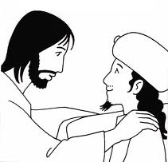

Ed ecco, un tale si avvicinò e gli disse: «Maestro, che cosa devo fare di buono per avere la vita eterna?». Gli rispose: «Perché mi interroghi su ciò che è buono? Buono è uno solo. Se vuoi entrare nella vita, osserva i comandamenti». Gli chiese: «Quali?». Gesù rispose: «Non ucciderai, non commetterai adulterio, non ruberai, non testimonierai il falso,onora il padre e la madre e amerai il prossimo tuo come te stesso». Il giovane gli disse: «Tutte queste cose le ho osservate; che altro mi manca?». Gli disse Gesù: «Se vuoi essere perfetto, va', vendi quello che possiedi, dallo ai poveri e avrai un tesoro nel cielo; e vieni! Seguimi!». Udita questa parola, il giovane se ne andò, triste; possedeva infatti molte ricchezze.

IL CUORE del GIOVANE RICCO
IL NOSTRO CUORE

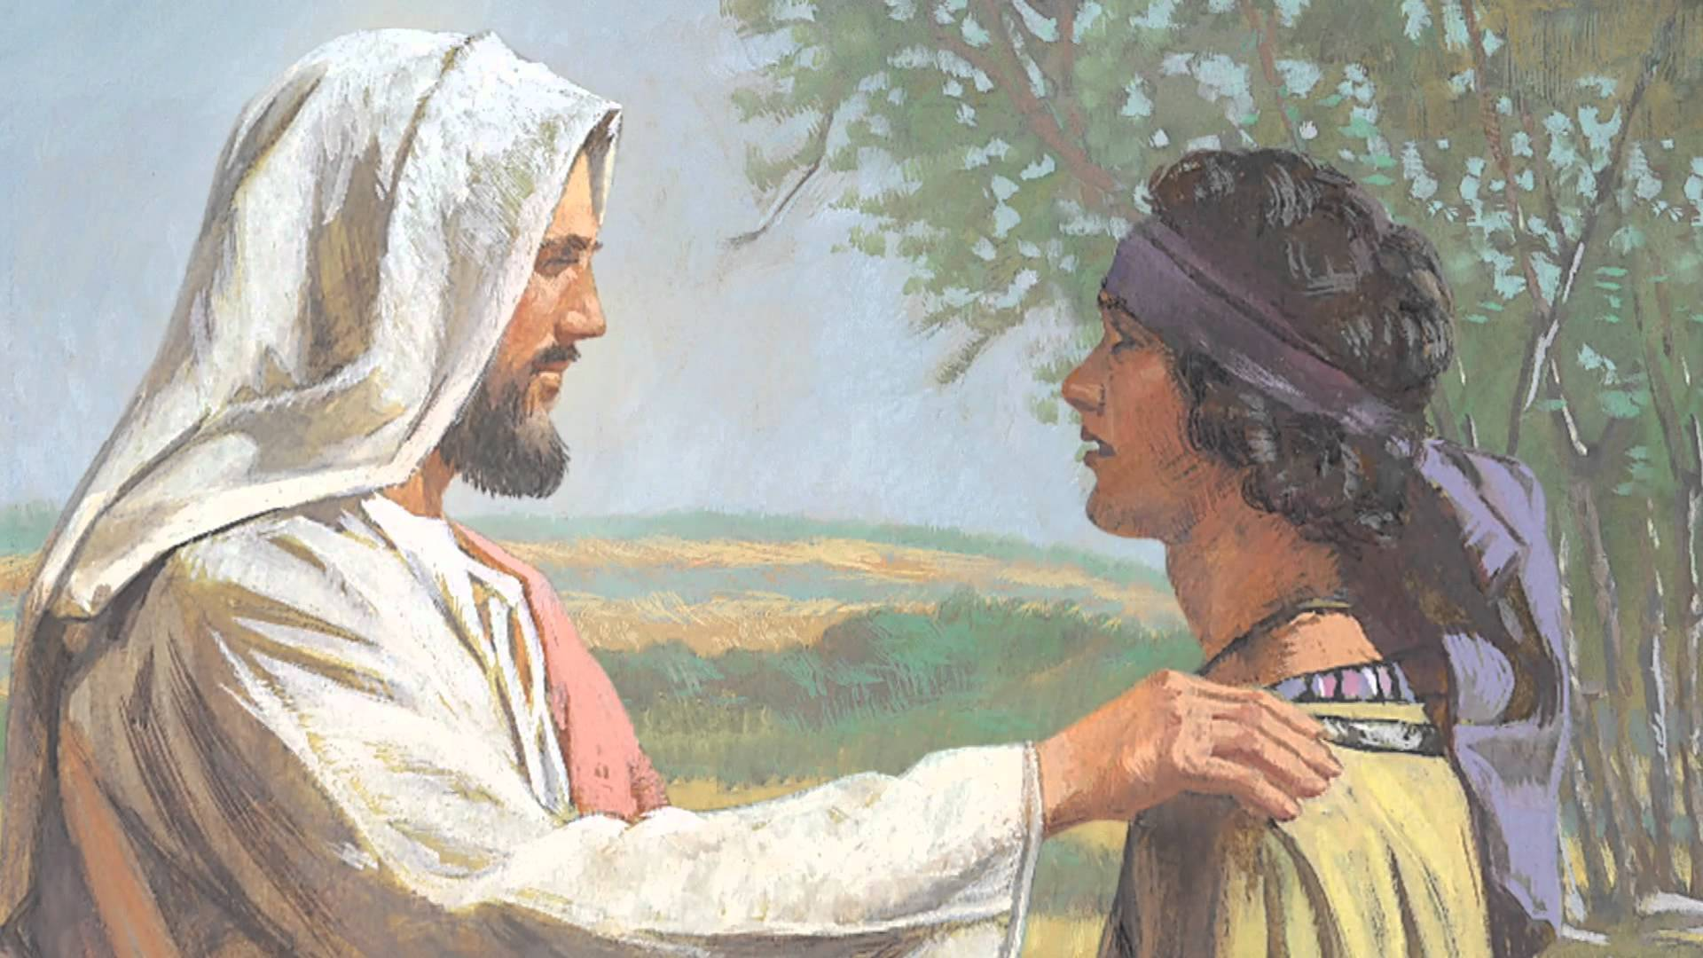

Nel cuore del giovane che si avvicina a lui, Gesù vede ……………………………………………….
…………………………………………………………………………………………………………………………………..
Egli però ………………………………………………………………………………………………………………….
…………………………………………………………………………………………………………………………………..

Cosa desidera vedere Gesù nel mio cuore?

Come posso preparare il mio cuore all’incontro con Gesù nella mia prima comunione?
…………………………………………………………………………………………………………………………………………………………………………………………………………………………………………………………………………………………………………………………………………………………………………………………………………………………………………………………………………

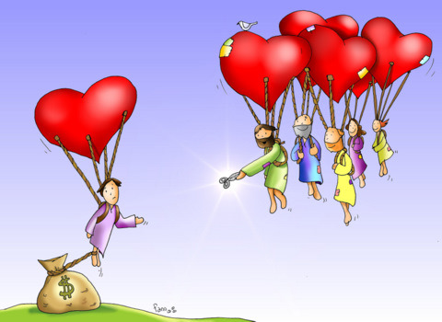

A cosa mi fa pensare questa immagine?
…………………………………………………………………………………………………………………………………………………………………………………………………………………………………………………………………………………………………………………………………………………………………………………………………………………………………………………………………………

FORMULO UNA PREGHIERA PERSONALE
………………………………………………………………………………………………………………………………………………………………………………………………………………………………………………………………………………………………………………………………………………………………………………………………………………………………………………………………………….

